ルツ４：18 ペレツの家系は次のとおりである。ペレツの子はヘツロン、19 ヘツロンの子はラム、ラムの子はアミナダブ、20 アミナダブの子はナフション、ナフションの子はサルモン、21 サルモンの子はボアズ、ボアズの子はオベデ、22 オベデの子はエッサイ、エッサイの子はダビデである。

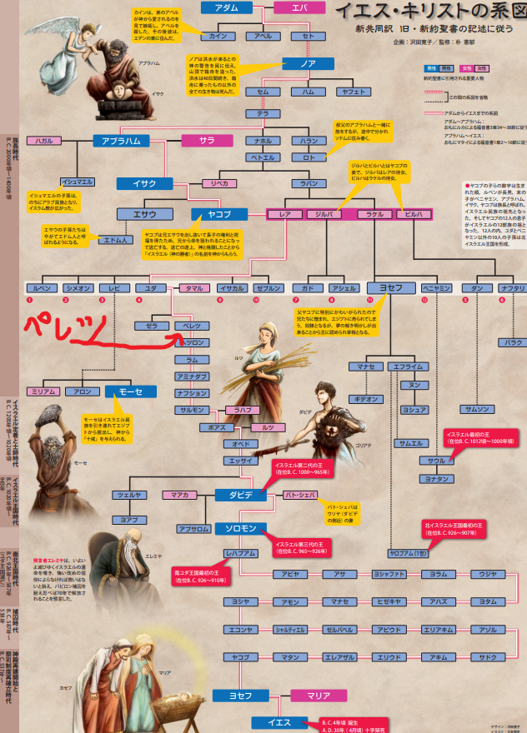Ruth4:18 Now these are the generations of Perez: Perez fathered Hezron, 19Hezron fathered Ram, Ram fathered Amminadab, 20Amminadab fathered Nahshon, Nahshon fathered Salmon, 21Salmon fathered Boaz, Boaz fathered Obed, 22Obed fathered Jesse, and Jesse fathered David.

**２０２０年１１月２２日**

**By　Paul　Suzuki**

**『ルツ記とクリスマスへ①』（ルツ記からクリスマスへ）**

**“Book of Ruth to Christmas”**

**ルツ記Ruth４：１８～２２**

1. パレツっていう人を知ってますか？　Do you know Parez ?
2. ヤコブの子ユダの子 the grandchild son of Jacob
3. ルツ記に登場する町ベツレヘム Bethlehem in book of Ruth
4. ナオミが飢饉でモアブの地へ行く　Naomi went to Moab
5. ナオミとルツがベツレヘムへ戻る back to Bethlehem

